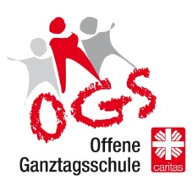

Schulische Angebote
Hansastr. 61 ∙ 44137 Dortmund

An die Eltern, die Erziehungsberechtigten  der OGS Kinder |  |  | Fachdienst  Schulische Angebote  Offene Ganztagsschule • Schulsozialarbeit  Hansastr. 61  44137 Dortmund  Tel. (0231) 18 71 51 14 40  Fax (0231) 18 71 51 14 49  ogs@caritas-dortmund.de  www.caritas-dortmund.de
Ihr Zeichen | Unser Zeichen  ogs | Bearbeiter/-in  ast | Datum  15.01.2021
Mittagessen

Liebe Eltern, liebe Erziehungsberechtigte,

wie Sie bereits erfahren haben, findet zunächst bis Ende Januar kein regulärer Schulbetrieb, sondern Distanzunterricht statt.
Dies bedeutet, dass auch der OGS-Betrieb nicht wie gewohnt stattfindet, sondern lediglich eine Betreuung für die Kinder angeboten wird, denen es aus bestimmten Gründen nicht möglich ist, am Distanzunterricht teilzunehmen.

Aus diesem Grund werden wir für den Monat Januar keine Beiträge für das Mittagessen berechnen.
Der Dezember 2020 bleibt für alle Familien zahlungspflichtig, da die laufenden Kosten und die bereits getätigten Bestellungen gedeckt werden müssen.

Da wir bei unserem Abrechnungssystem mit Daueraufträgen arbeiten, bitten wir Sie, den Dauerauftrag für das Mittagessen in diesem Schuljahr für den Monat Mai auszusetzen um somit ein einheitliches Abrechnen zu gewährleisten.
Bitte denken Sie daran den Dauerauftrag nicht gänzlich zu kündigen, sondern nur für diesen Monat den Beitrag auszusetzen.

Eltern, die eine Übernahme des Mittagessens über das Sozialamt (BuT) erhalten, brauchen sich um nichts weiter kümmern, da wir dieses direkt mit dem Sozialamt abrechnen.

Sollten Ihr/Ihre Kind/Kinder in dieser Zeit die Betreuung in Anspruch nehmen, findet wie schon während der Notbetreuung (März - Jun 2020), eine Abrechnung pro Mahlzeit statt. Die Koordinatorinnen und Koordinatoren führen vor Ort eine genau Dokumentation aus denen wir Ihnen dann die verzehrten Mahlzeiten in Rechnung stellen werden.

Diese Regelung gilt zunächst für den Januar 2021. Über aktuelle Informationen und Änderungen werden wir Sie auf dem Laufenden halten.

Für Fragen stehen Ihnen Ihre Koordinatorinnen /Koordinatoren zur Verfügung.

Mit freundlichen Grüßen
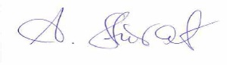
Anke Sturat
Dienststellenleitung

